Luftmassenmesse
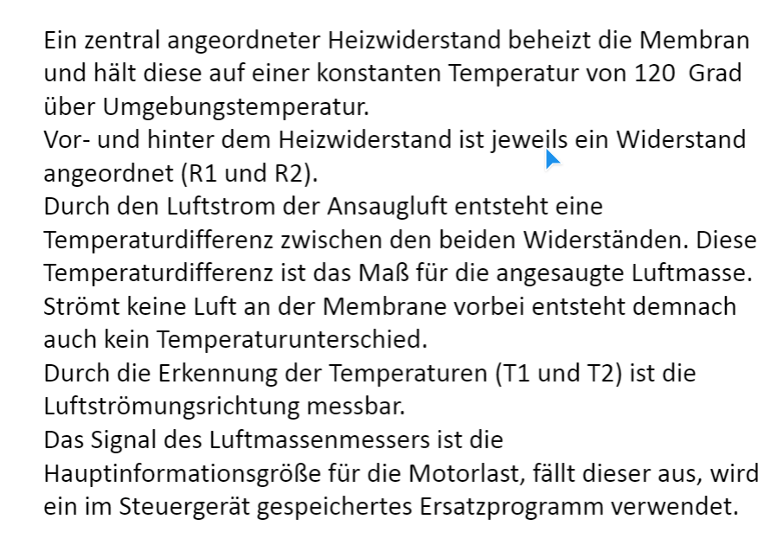

Bei Beschleunigen und öffnen der Drosselklappe haben wir einen Luftüberschuss, mageres Gemisch.
Mageres Gemisch hat eine längere Durchbrennzeit und der Zeitpunkt muss auf Früh versetzt werden.

